“Ota-ona qalbi, ota-ona qadri mavzusini o’qitish metodikasi (3-sinf o’qish savodxonligi)” mavzusidagi
DARS ISHLANMA

GULISTON – 2026
Kirish
Bugungi kunda O‘zbekiston Respublikasida ta’lim tizimini modernizatsiya qilish, ta’lim sifatini oshirish hamda o‘quv jarayoniga kompetensiyaviy yondashuvni joriy etish davlat siyosatining ustuvor yo‘nalishlaridan biri hisoblanadi. Prezidentimizning ta’lim sohasiga oid farmon va qarorlarida, ayniqsa, boshlang‘ich ta’lim bosqichida zamonaviy pedagogik texnologiyalar, interaktiv metodlar va innovatsion yondashuvlardan samarali foydalanish orqali o‘quvchilarning bilim, ko‘nikma va malakalarini rivojlantirish muhim vazifa sifatida belgilangan. Bu esa o‘qituvchilardan dars jarayonini faqat matnni o‘qitish bilangina cheklanmasdan, balki o‘quvchilarning o‘qish savodxonligi, tanqidiy va ijodiy fikrlashi, muloqot hamda hamkorlik ko‘nikmalarini shakllantirishga yo‘naltirishni talab etadi.
Boshlang‘ich sinflarda o‘qish savodxonligini rivojlantirishda badiiy asarlar, xususan, she’riy matnlar bilan ishlash muhim metodik ahamiyatga ega. She’rlar orqali o‘quvchilar nafaqat ifodali o‘qish va mazmunni tushunish ko‘nikmalarini, balki obrazli tafakkur, his-tuyg‘ularni anglash, axloqiy qadriyatlarni idrok etish, voqealarga baho berish va xulosa chiqarish malakalarini ham egallaydilar.
Po‘lat Mo‘minning “Ota-ona qalbi, ota-ona qadri” she’ri mazmunan chuqur tarbiyaviy ahamiyatga ega bo‘lib, unda ota-onaning farzand hayotidagi beqiyos o‘rni, ularning mehr-muhabbati, fidoyiligi va g‘amxo‘rligi badiiy obrazlar orqali ifodalanadi. She’rda ota-onaning quyoshga qiyoslanishi, farzand uchun jonini ham ayamaydigan mehribonlik timsoli sifatida tasvirlanishi o‘quvchilarda minnatdorlik, hurmat va ehtirom tuyg‘ularini shakllantirishga xizmat qiladi.
Zamonaviy pedagogik yondashuvlardan biri bo‘lgan 4K modeli (kreativlik, kommunikatsiya, kollaboratsiya va kritik fikrlash) asosida tashkil etilgan darslar o‘quvchilarning bilish faolligini oshiradi, ularni mustaqil fikrlashga, o‘z fikrini asoslab berishga hamda jamoada ishlashga o‘rgatadi. Shuningdek, 5E modeli (Engage – jalb etish, Explore – tadqiq etish, Explain – tushuntirish, Elaborate – chuqurlashtirish, Evaluate – baholash) asosida qurilgan dars jarayoni o‘quvchilarning mavzuga qiziqishini kuchaytirish, bilimni faol o‘zlashtirish va uni amaliy faoliyatda qo‘llash imkonini beradi.
Shu bois, “Ota-ona qalbi, ota-ona qadri” she’rini o‘qish savodxonligi darslarida zamonaviy pedagogik yondashuvlar asosida o‘rganishga yo‘naltirilgan mazkur mikrodars 3-sinf o‘quvchilarining badiiy matnni tushunish va tahlil qilish malakalarini rivojlantirish, ota-onaga hurmat va ehtirom tuyg‘ularini mustahkamlash, axloqiy xulosa chiqarish ko‘nikmalarini shakllantirish hamda 4K modeli asosida samarali o‘quv faoliyatini tashkil etishga xizmat qiladi.

Ota-ona qalbi, ota-ona qadri mavzusini o’qitish metodikasi mavzusidagi DARSNING ISHLANMA

Mavzu: Ota-ona qalbi, ota-ona qadri mavzusini o’qitish metodikasi.
Darsning maqsad: O‘quvchilarda Po‘lat Mo‘minning “Ota-ona qalbi, ota-ona qadri” she’ri asosida badiiy matn mazmunini ongli o‘qish va tushunish, ota-onaning farzand hayotidagi beqiyos o‘rni va mehr-muhabbatini anglash, she’rda ifodalangan g‘oyani tahlil qilish, voqealarga munosabat bildirish va xulosa chiqarish ko‘nikmalarini shakllantirish hamda 4K modeli (kreativlik, tanqidiy fikrlash, muloqot, hamkorlik) kompetensiyalarini rivojlantirish.
1. Ta’limiy maqsad:
— “Ota-ona qalbi, ota-ona qadri” she’ri mazmuni haqida tushuncha shakllantirish;
— she’rdan asosiy g‘oyani aniqlashga o‘rgatish;
— she’rda ota-onaning farzand uchun qiladigan fidoyiligi va mehr-muhabbatini ochib berish;
— muhim misra va satrlarni topish hamda ularni izohlashga o‘rgatish;
— savollarga to‘liq va asosli javob berish, she’r asosida xulosa chiqarish malakalarini shakllantirish.
2. Tarbiyaviy maqsad:
— o‘quvchilarda ota-onaga hurmat, ehtirom va minnatdorlik tuyg‘ularini shakllantirish;
— ota-ona qadrini bilish, ularning mehnatini qadrlashga o‘rgatish;
— mehr-oqibat, g‘amxo‘rlik va mas’uliyat hissini tarbiyalash;
— dars jarayonida faollik, intizom, bir-birini tinglash va hurmat qilish madaniyatini rivojlantirish.
3. Rivojlantiruvchi maqsad:
— o‘quvchilarning ijodiy (Creativity) va tanqidiy (Critical thinking) fikrlashini rivojlantirish;
— o‘z fikrini og‘zaki ifodalash orqali muloqot (Communication) ko‘nikmalarini mustahkamlash;
— guruhda va juftlikda ishlash orqali hamkorlik (Collaboration) kompetensiyasini shakllantirish;
— she’riy matnni tahlil qilish, taqqoslash va xulosa chiqarish malakalarini rivojlantirish.
Dars turi: Yangi bilim beruvchi, she’r tahliliga asoslangan interfaol dars.
Metod: Savol-javob, muhokama, “Think–Pair–Share”, she’r bilan ishlash, klaster, suhbat, ijodiy topshiriqlar.
Shakl: guruhlarda, juftlikda va yakka tartibda ishlash.
Vosita: “Ota-ona qalbi, ota-ona qadri” she’ri matni, rasmli slaydlar, darslik, kartochkalar, interaktiv doska, taqdimot, proyektor.
Nazorat: tezkor savol-javob, kuzatish, amaliy topshiriqlarni tekshirish.
Baholash: rag‘bat kartochkalari, og‘zaki baholash, o‘zaro baholash.
Darsning borishi:
I. Tashkiliy qism (2 daqiqa)
O‘qituvchi:
— Assalomu alaykum, aziz bolajonlar!
O‘quvchilar (birgalikda):
— Vaalaykum assalom, ustoz!
O‘qituvchi (tabassum bilan, sinfga nazar solib):
— Bugun kayfiyatingiz qanday? Darsga tayyormisiz?
O‘quvchilar:
— Yaxshi!
— Tayyor!
O‘qituvchi (rag‘batlantirib):
— Juda yaxshi! Unda bugungi darsimizni chiroyli kayfiyat bilan boshlaymiz. Avvalo, davomatni tekshirib olaylik.
(Jurnalni ochadi.)
— … (ism) bu yerdami?
O‘quvchi:
— Ha, ustoz.
(Shu tarzda davomat aniqlanadi.)
O‘qituvchi (sinf xonasiga nazar tashlab):
— Hamma o‘z joyidami? Partalaringiz ustida faqat darslik va daftarlaringiz bormi?
O‘quvchilar (atrofga qarab, tartibga keltirib):
— Ha, ustoz.
(Keraksiz buyumlarni sumkaga soladilar.)
O‘qituvchi (darsga ruhiy tayyorgarlik uchun):
— Endi hammamiz tik o‘tirib, bir-birimizga qaraymiz va darsga diqqatimizni jamlaymiz.
— Kelinglar, qisqacha shior aytamiz:
— “Biz diqqatlimiz!”
O‘quvchilar (birgalikda):
— Biz diqqatlimiz!
O‘qituvchi:
— “Biz bilimga chanqoqmiz!”
O‘quvchilar:
— Biz bilimga chanqoqmiz!
O‘qituvchi:
— “Biz o‘qishni yaxshi ko‘ramiz!”
O‘quvchilar (quvonch bilan):
— Biz o‘qishni yaxshi ko‘ramiz!
O‘qituvchi (rag‘bat bilan):
— A’lo! Bugun darsda juda faol bo‘lamiz, to‘g‘rimi?
O‘quvchilar:
— To‘g‘ri!
O‘qituvchi (doskaga mavzuni yozishga hozirlanib):
— Unda darsimizni boshlaymiz. Daftarlaringizni oching, bugungi sanani yozib oling.
O‘quvchilar (daftarlarini ochib):
— (Yozadilar.)
O‘qituvchi (sinf bo‘ylab yurib, daftarlarni ko‘zdan kechiradi):
— Juda yaxshi. Hammangiz darsga tayyormisiz?
O‘quvchilar:
— Tayyor, ustoz!
II. Uyga vazifani so‘rash (8 daqiqa)
O‘qituvchi (mehribon ohangda):
— Bolajonlar, o‘tgan darsimizda biz “Oila baxti” ertagini o‘qib, uning mazmuni ustida ishlagan edik, to‘g‘rimi?
— Qaysi topshiriqlarni bajargan edik, eslaysizmi?
O‘quvchilar:
— Ertakni ifodali o‘qidik.
— Voqealarni ketma-ketlikda joylashtirdik.
— Qahramonlarga ta’rif berdik.
— Savollarga javob berdik.
— Ertakdan xulosa chiqardik.
O‘qituvchi (rag‘bat bilan):
— Juda yaxshi! Endi uyga vazifani tekshirib ko‘ramiz. Daftarlaringizni oching.
(O‘qituvchi qatorma-qator yurib, daftarlarni ko‘zdan kechiradi.)
— Barakalla, (ism)! Ertak mazmunini juda yaxshi tushunib yozibsan.
— A’lo, (ism)! Rejang juda to‘g‘ri tuzilgan.
(Ba’zi o‘quvchilarning daftarlariga “yulduzcha” yoki “a’lo” belgisi qo‘yadi.)

1-didaktik o‘yin: “To‘g‘rimi yoki noto‘g‘ri?”
O‘qituvchi:
— Ertakda Abik ismli boy yashagan.
O‘quvchilar:
— To‘g‘ri!
O‘qituvchi:
— Aka-ukalarning ishi yurishib, boyib ketishgan.
O‘quvchilar:
— Noto‘g‘ri!
O‘qituvchi:
— Ertakda “baxt” obrazi uchraydi.
O‘quvchilar:
— To‘g‘ri!
O‘qituvchi:
— Ertakning asosiy g‘oyasi — boylik hamma narsadan ustun.
O‘quvchilar:
— Noto‘g‘ri!
O‘qituvchi (xulosa qilib):
— A’lo! Demak, ertak mazmunini yaxshi eslab qolgansizlar.

2-didaktik mashq: “Savolga javob ber”
O‘qituvchi:
— Ayting-chi, aka-ukalarning nochor ahvolga tushishiga nima sabab bo‘ldi?
O‘quvchilar:
— Ular bir-biri bilan kelisha olmadilar.
— Mehnat qilishmadi.
— Noto‘g‘ri yo‘l tutishdi.
O‘qituvchi:
— Nima uchun aka-ukalarning ishi yurishmadi?
O‘quvchilar:
— Chunki ular janjalkash edi.
— Chunki mehnatsevar emas edi.
O‘qituvchi:
— Ertakdan qanday ibrat olish mumkin?
O‘quvchilar:
— Mehnat qilish kerak.
— Ahil bo‘lish kerak.
— Baxt boylikda emas, ahillikda.
O‘qituvchi:
— Juda yaxshi! Endi juftlikda bir-biringizga ertak bo‘yicha bittadan savol bering va javobini ayting.

3-didaktik mashq: “Xulosa ayt”
O‘qituvchi:
— O‘tgan darsda biz ertakdan qanday xulosa chiqargan edik?
O‘quvchilar:
— Oila ahil bo‘lsa, baxt bo‘ladi.
— Mehnat qilgan odamgina rohat topadi.
— Boylik baxt keltirmaydi.
— Birlik va totuvlik muhim.
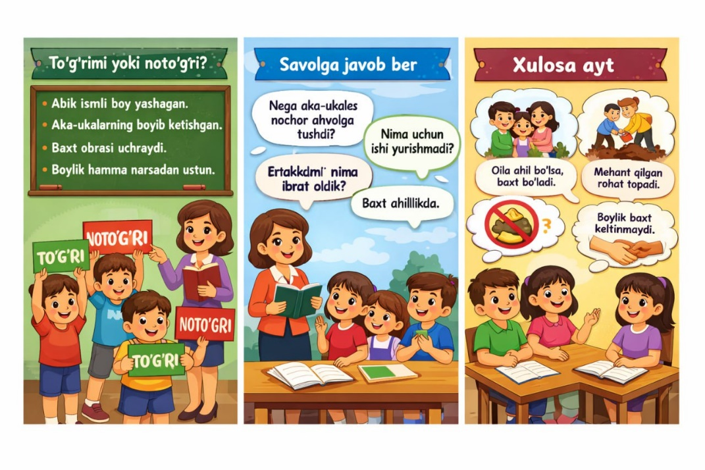

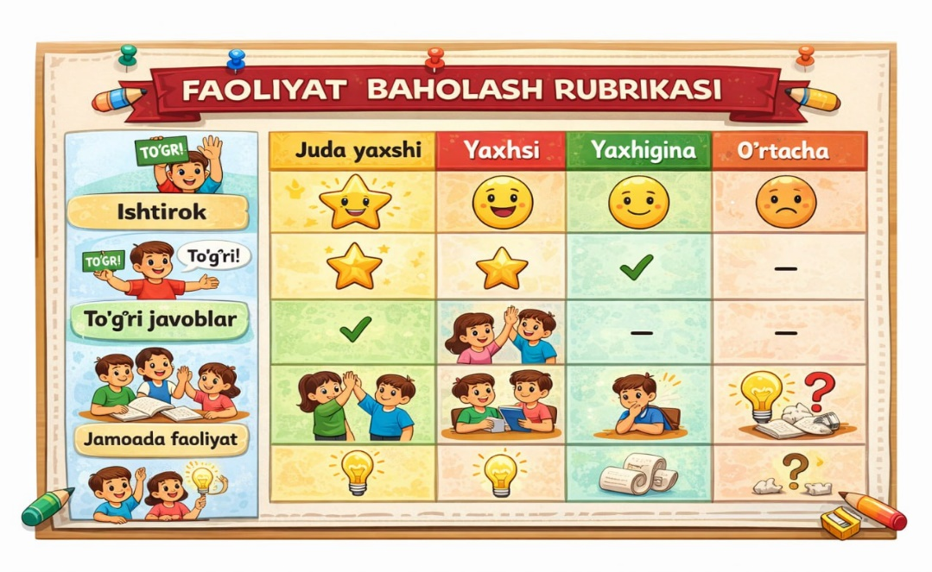

O‘qituvchi (yakunlab):
— Juda yaxshi! Demak, sizlar “Oila baxti” ertagi mazmunini tushunib, undan to‘g‘ri xulosa chiqara olgansizlar.
— Endi bugun shu bilimlarimizga tayangan holda yangi mavzu — “Ota-ona qalbi, ota-ona qadri” she’ri bilan tanishamiz.
— Yangi mavzuga tayyormisiz?
O‘quvchilar:
— Tayyormiz!
III. Yangi mavzu bayoni (15 daqiqa)
O‘qituvchi:
— Bolajonlar, endi bugun o‘rgangan “Ota-ona qalbi, ota-ona qadri” she’rimizni bir oz mustahkamlab olamiz. Hamma tayyormi? Juda yaxshi! Kelinglar, she’r mazmunini yana bir bor eslab, undagi asosiy fikrlarni tahlil qilamiz va to‘g‘ri xulosalar chiqaramiz.

1-mashq. “Tez ayt — tez top!” (og‘zaki savol-javob)
O‘qituvchi savollarni o‘qiydi:
- She’r kim haqida?
- Shoir ota-onani nimaga qiyoslaydi?
- Ota-ona farzand uchun nimalarni qiladi?
- “Ota-ona aytgan har so‘z farzand uchun qarz-u farz” degan misra nimani anglatadi?
- She’rdan qanday xulosa chiqarish mumkin?
O‘qituvchi:
— Kim birinchi bo‘lib javob beradi?
— A’lo! Juda yaxshi! Demak, sizlar she’r mazmunini diqqat bilan tushunibsizlar.
(To‘g‘ri javob bergan o‘quvchilar rag‘batlantiriladi.)

2-mashq. “Rasmga qarab ayt” (ko‘rgazmali)
(Oila, ota-ona va farzand tasvirlangan rasm ko‘rsatiladi.)
O‘qituvchi:
— Bolalar, rasmda nimalarni ko‘ryapsiz?
— Bu rasmda qanday kayfiyat sezilyapti?
— Sizningcha, ota-onalar bolalari uchun nimalar qilmoqda?
O‘quvchilar:
— Ota-ona va bolalar bor.
— Ular birga, baxtli ko‘rinadi.
— Ota-ona bolalarini asrayapti, g‘amxo‘rlik qilyapti.
O‘qituvchi:
— Juda yaxshi! Demak, sizlar rasm asosida ham she’rning mazmunini to‘g‘ri tushunayapsizlar.

3-mashq. “To‘g‘risini top” (xatoni tuzatish)
O‘qituvchi doskaga ataylab noto‘g‘ri gaplarni yozadi:
- Ota-onaning mehri chegaralangan bo‘ladi.
- Farzand ota-onaning so‘ziga quloq solmasa ham bo‘ladi.
- Ota-onani qadrlash shart emas.
O‘qituvchi:
— Bolajonlar, bu gaplarda xato bor. Kim topadi?
— Qani, to‘g‘ri variantini aytib bering.
O‘quvchilar:
— Ota-onaning mehri cheksiz bo‘ladi.
— Farzand ota-onaning so‘ziga albatta quloq solishi kerak.
— Ota-onani doim qadrlash kerak.
O‘qituvchi:
— A’lo! Demak, sizlar she’rning asosiy g‘oyasini to‘g‘ri tushunibsizlar.

4-mashq. “Fikringni ayt” (munozara elementi)
O‘qituvchi:
— Siz ota-onangizni xursand qilish uchun nimalar qilasiz?
— Ota-onaga hurmatni qanday ko‘rsatish mumkin?
O‘quvchilar:
— Uyda yordam beramiz.
— Yaxshi o‘qiymiz.
— Ularning gapini tinglaymiz.
— Hurmat bilan muomala qilamiz.
O‘qituvchi:
— Juda yaxshi! Bu sizlarning tanqidiy fikrlashingiz va to‘g‘ri xulosa chiqarishingizni ko‘rsatadi.

5-mashq. Daftarda ishlash (individual)
O‘qituvchi topshiriq beradi:
Daftaringizga yozing:
- “Ota-onani qadrlash” mavzusida 3–4 ta gap yozing.
- She’rdan o‘zingizga yoqqan bitta satr yoki fikrni ko‘chirib yozing.
O‘qituvchi:
— Avval o‘ylab oling, keyin yozing. Fikringizni aniq va chiroyli ifodalang.
(O‘qituvchi aylanib yurib tekshiradi, yordam beradi.)
O‘qituvchi (xulosa qilib):
— Juda yaxshi, bolajonlar! Bugun sizlar “Ota-ona qalbi, ota-ona qadri” she’rining mazmunini mustahkamladingiz, undagi asosiy fikrlarni tahlil qildingiz va to‘g‘ri xulosalar chiqardingiz.
— Demak, biz bu mavzuni yaxshi o‘zlashtirdik.

Dam olish daqiqasi!



https://www.youtube.com/watch?v=oRr5hxr_bRA

O‘qituvchi: Endi sizlar bilan “topqir.uz” dasturi orqali yangi mavzu bo’yicha amaliy ishlarni ko‘rsatib o‘taman.

  https://topqir.uz/play | 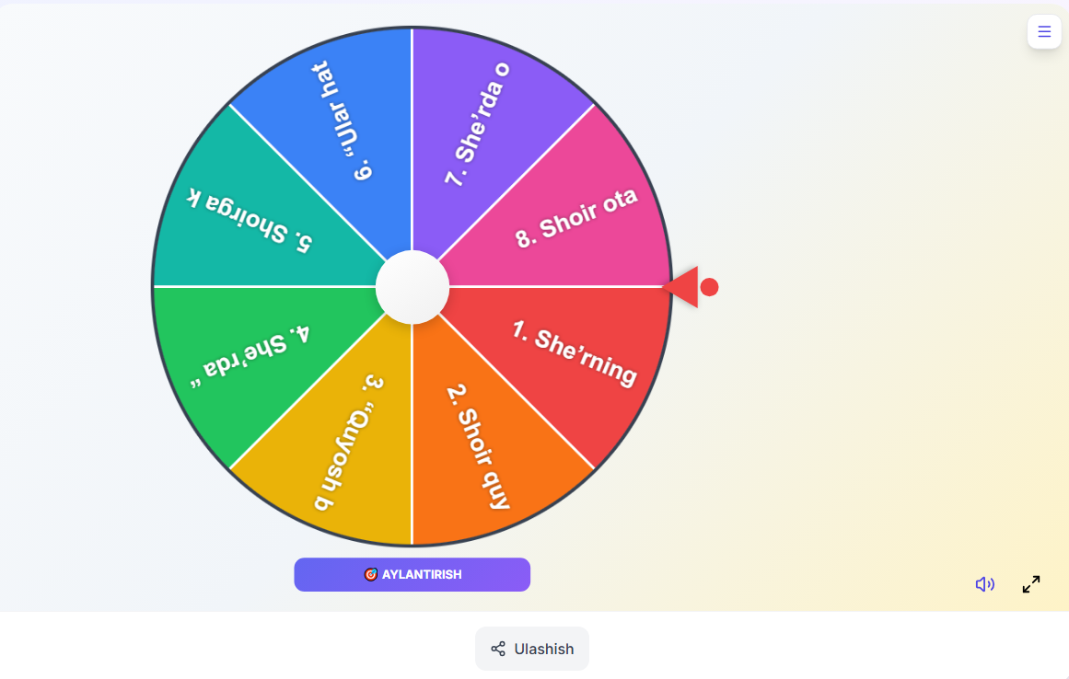
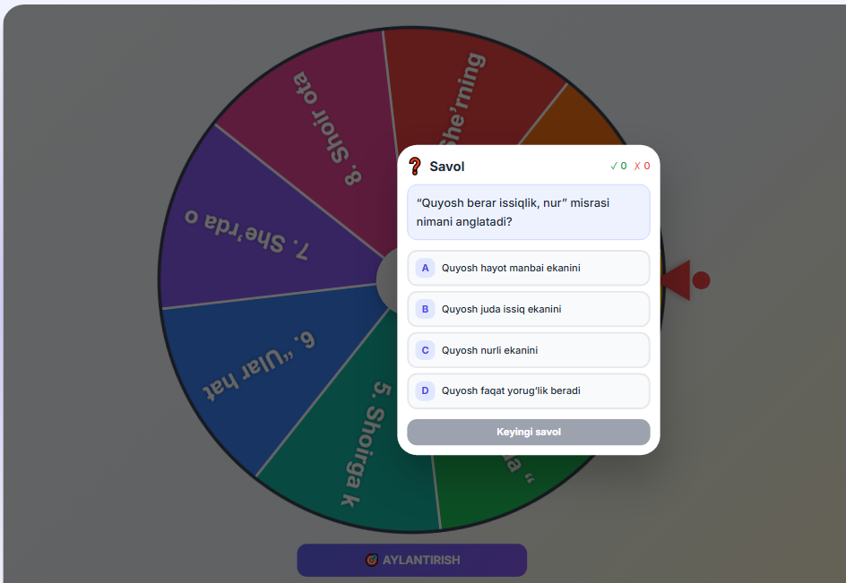 | 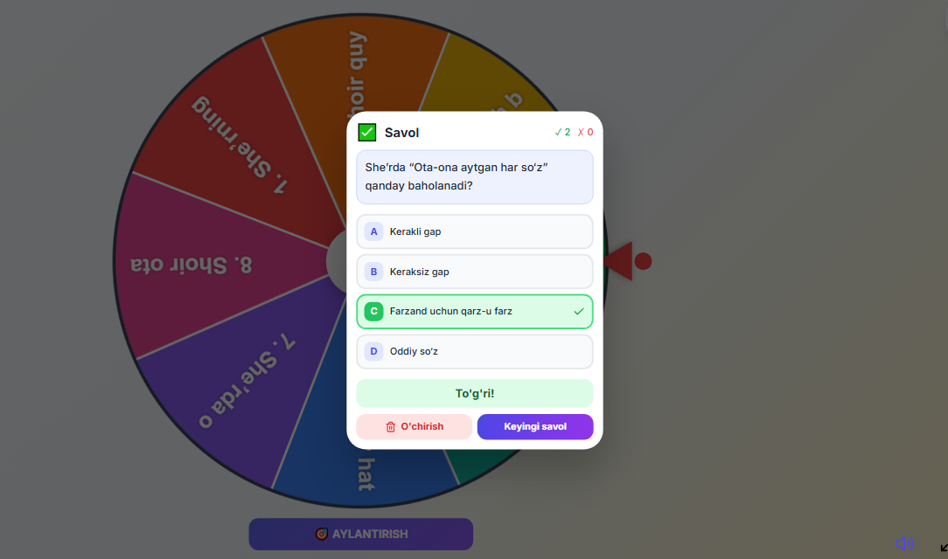
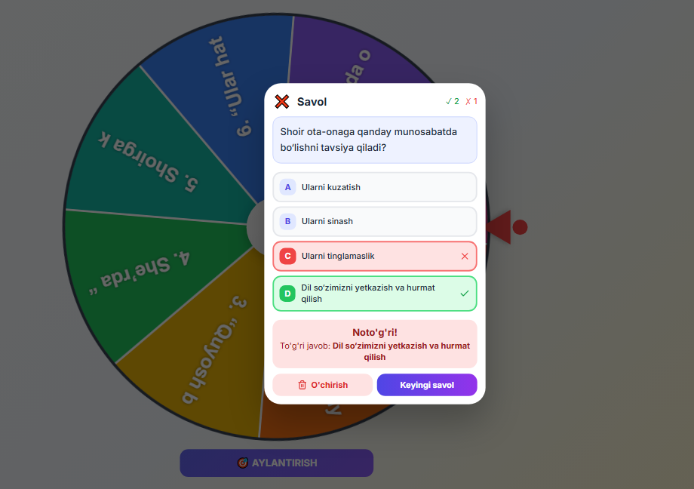 | 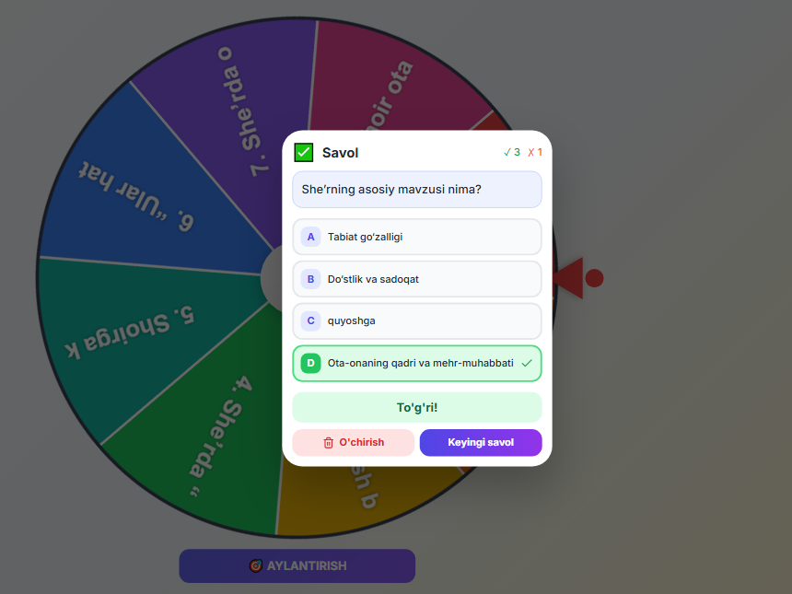

  https://topqir.uz/play/bnDxLkk7 | 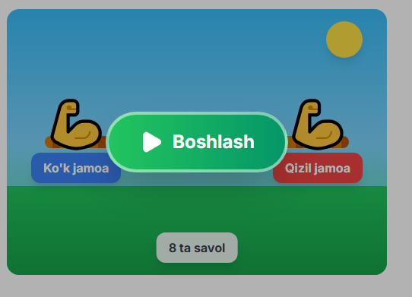
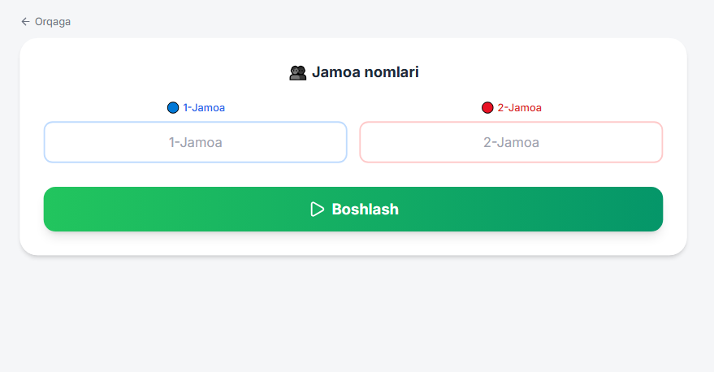
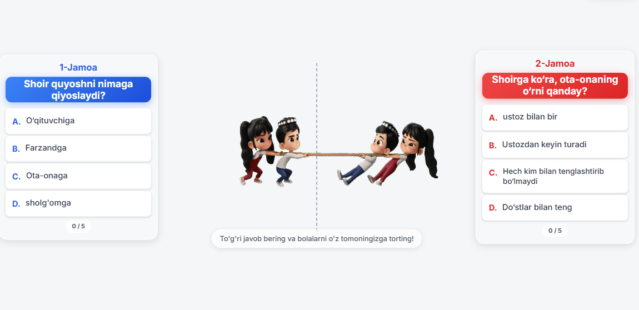

V. Uyga vazifa berish va baholash (8 daqiqa).
O‘qituvchi nutqi:
— Bolajonlar, bugun sizlar “Ota-ona qalbi, ota-ona qadri” she’ri bilan tanishdingiz, undagi asosiy fikrlarni tahlil qildingiz va ota-onani qadrlash, ularning mehr-muhabbatini unutmaslik haqida muhim xulosalar chiqardingiz. Endi bu bilimlaringizni uyda ham mustahkamlab kelasiz.

Uyga vazifa 1 (yozma topshiriq):
Daftarga quyidagi topshiriqlarni bajaring:
- “Ota-onani qadrlash” mavzusida 5–6 gapdan iborat kichik matn yozing.
- Matnda kamida 3 ta quyidagi so‘zlardan foydalaning: ota-ona, mehr, qadr, farzand, hurmat.
— Yozuvingizni chiroyli, tartibli va tushunarli qilib yozing.

Uyga vazifa 2 (ijodiy topshiriq):
Daftaringizga ota-ona va farzand tasvirlangan kichik rasm chizing.
— Rasm ostiga 2–3 gap yozing (masalan: “Ota-onam meni asraydi. Men ularni hurmat qilaman.”).

Uyga vazifa 3 (og‘zaki — ota-ona bilan birga):
Uyda ota-onangiz bilan quyidagi savollar ustida suhbat qiling:
— Nega ota-onani qadrlash kerak?
— Ota-ona farzandi uchun nimalarni qiladi?
— Siz ota-onangizni xursand qilish uchun nimalar qila olasiz?
(Javoblarni keyingi darsda og‘zaki aytib berish kifoya.)

Baholash:
— Dars davomida faol qatnashgan, savollarga to‘g‘ri va asosli javob bergan o‘quvchilar rag‘batlantiriladi.
— O‘quvchilarning ishtiroki, fikr bildirishi va topshiriqlardagi faolligi og‘zaki baholash va rag‘bat kartochkalari orqali baholanadi.
O‘qituvchi (yakunlab):
— Bugun juda yaxshi ishladingizlar! Barakalla!
— Keyingi darsda uyga vazifalaringizni tekshiramiz. Tayyorgarlik bilan kelinglar!

Xulosa
Ushbu dars ishlanmaning asosiy maqsadi 3-sinf o‘quvchilarida Po‘lat Mo‘minning “Ota-ona qalbi, ota-ona qadri” she’ri asosida badiiy matn mazmunini ongli tushunish, unda ifodalangan ota-onaning farzand hayotidagi beqiyos o‘rni, mehr-muhabbati va fidoyiligi haqidagi g‘oyani tahlil qilish, ota-onani qadrlash va hurmat qilishga doir axloqiy xulosalarni shakllantirishdan iborat bo‘ldi. Dars jarayonida o‘quvchilarning bilish faolligi, mantiqiy va tanqidiy fikrlashi bilan bir qatorda, 4K modeli (kreativlik, tanqidiy fikrlash, muloqot va hamkorlik) kompetensiyalarini rivojlantirishga alohida e’tibor qaratildi.
Darsning boshlanish bosqichida o‘tilgan mavzu — “Oila baxti” ertagi asosida savol-javob va suhbatlar orqali o‘quvchilarning bilimlari faollashtirildi hamda yangi mavzuga nisbatan qiziqish uyg‘otildi. Keyingi bosqichda rasmli materiallar va she’r matni bilan ishlash orqali “Ota-ona qalbi, ota-ona qadri” she’ridagi asosiy fikrlar tahlil qilinib, ota-onaning farzand uchun qiladigan fidoyiligi, ularning mehri va g‘amxo‘rligi, ota-ona so‘zining qadr-qimmati kabi tushunchalar o‘quvchilar bilan birgalikda ochib berildi. She’rdagi badiiy ifodalar muhokama qilinib, ularning tarbiyaviy va ma’naviy ahamiyati aniqlashtirildi.
Qo‘llanilgan interaktiv mashqlar — “Tez ayt — tez top!”, “Rasmga qarab ayt”, “To‘g‘risini top”, “Fikringni ayt” kabi topshiriqlar o‘quvchilarning diqqat-e’tiborini faollashtirish, og‘zaki nutqini rivojlantirish hamda mustaqil va tanqidiy fikr bildirish ko‘nikmalarini shakllantirishga xizmat qildi. Juftlikda va guruhda ishlash jarayonida o‘quvchilar o‘zaro muloqot qilib, fikr almashish orqali hamkorlik kompetensiyasini namoyon etdilar.
Darsning mustahkamlash va uyga vazifa bosqichlari o‘quvchilarning o‘zlashtirgan bilimlarini chuqurlashtirish, she’r mazmunidan kelib chiqib hayotiy xulosalar chiqarish hamda ularni yozma va og‘zaki nutqda ifodalash ko‘nikmalarini rivojlantirishga qaratildi. Ijodiy topshiriqlar (ota-onani qadrlash mavzusida matn yozish, rasm chizish va izohlash, ota-onalar bilan suhbat) o‘quvchilarning mavzuga bo‘lgan qiziqishini oshirib, ularning tasavvur doirasini kengaytirdi.
Baholash mezonlari asosida o‘quvchilarning darsdagi faolligi, savollarga javob berish darajasi va amaliy topshiriqlarni bajarish sifati inobatga olinib, rag‘batlantirish tizimi qo‘llanildi.
Umuman olganda, mazkur mikrodars pedagogik maqsadlarga erishish, o‘quvchilarda o‘qish savodxonligini rivojlantirish, ota-onaga hurmat va ehtirom kabi axloqiy qadriyatlarni shakllantirish hamda 4K modeli asosida zamonaviy metodik yondashuvlarni amaliyotga tatbiq etish nuqtai nazaridan samarali bo‘ldi. Darsda qo‘llangan interfaol usullar o‘quvchilarning faolligini ta’minlab, ularni hayotda zarur bo‘lgan bilim va ko‘nikmalarni ongli ravishda egallashga yo‘naltirdi.
Foydalanilgan adabiyotlar ro‘yxati

- Oʻzbekiston Respublikasi Prezidentining “Oʻzbekiston Respublikasi Xalq taʼlimi tizimini 2030-yilgacha rivojlantirish konsepsiyasini tasdiqlash toʻgʻrisida”gi 29.04.2019 yildagi PF-5712-son Farmoni.
- Oʻzbekiston Respublikasi Prezidentining “Umumtaʼlim maktablari oʻquvchilarini darsliklar bilan taʼminlash tizimini takomillashtirish borasidagi qoʻshimcha chora-tadbirlar toʻgʻrisida”gi 2006-yil 31-maydagi PQ-362-son qarori.
- Aydarova U.B., Azizova N.K. “O‘qish savodxonligi(3-sinf, IV qism)”. Umumiy o‘rta ta’lim maktablari uchun darslik. Toshkent-2023.
4. Abduqodirov, A., Jo‘rayev, R. Boshlang‘ich ta’lim pedagogikasi va metodikasi. Toshkent: O‘qituvchi nashriyoti, 2020.
5. Karimova, N. Boshlang‘ich sinflarda o‘qish savodxonligini rivojlantirish metodikasi. Toshkent: Fan va Ta’lim, 2021.
6. Qodirov, M. Boshlang‘ich sinflarda ona tili va o‘qish darslarini tashkil etish metodikasi. Toshkent: Pedagogika nashriyoti, 2019.
7. Shokirova, D. Boshlang‘ich ta’limda interaktiv metodlar va zamonaviy pedagogik texnologiyalar. Toshkent: Ilm-fan va Ta’lim, 2022.
8. Vohidov, R. O‘quvchilarda mantiqiy va tanqidiy fikrlashni rivojlantirish metodikasi. Toshkent: Pedagogik tadqiqotlar markazi, 2021.
9. Nurmatova, S. Boshlang‘ich sinflarda matn bilan ishlash va o‘qib tushunishni rivojlantirish. Toshkent: Ta’lim nashriyoti, 2020.
10. PIRLS xalqaro tadqiqoti materiallari. Boshlang‘ich sinf o‘quvchilarining o‘qish savodxonligini baholash metodikasi. Toshkent, 2021.

Internet materiallari:
1. www.tdpu.uz
2. www.guldu.uz
3. www.ziyonet.uz
4. https://wordwall.net/resource/107531081

Ilovalar
